Hulp in Brussel

Voor ouders van een kind met een zorgnood

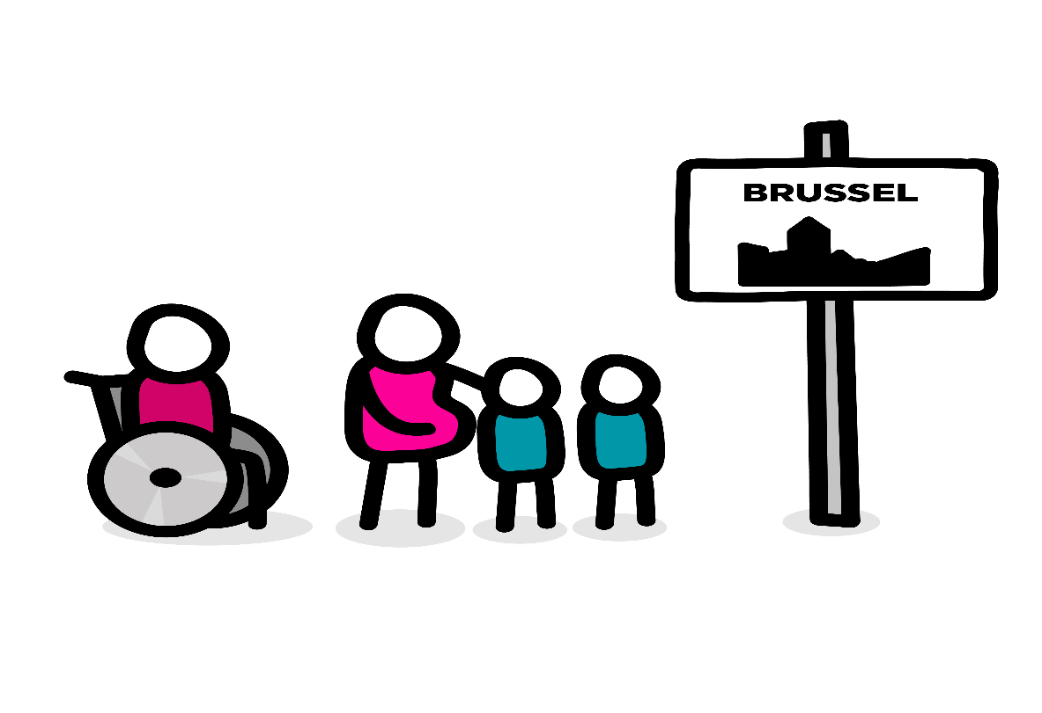

**Inleiding Wat doet het Brussels Aanmeldingspunt voor Personen met een Handicap (BrAP)?**

Heb je een kind met een zorgnood en heb je hier vragen rond. Deze brochure geeft je de belangrijkste informatie.

“Wat moet ik allemaal in orde brengen? Welke diensten kunnen mij helpen?”

Een antwoord op deze vragen lees je in deze brochure.

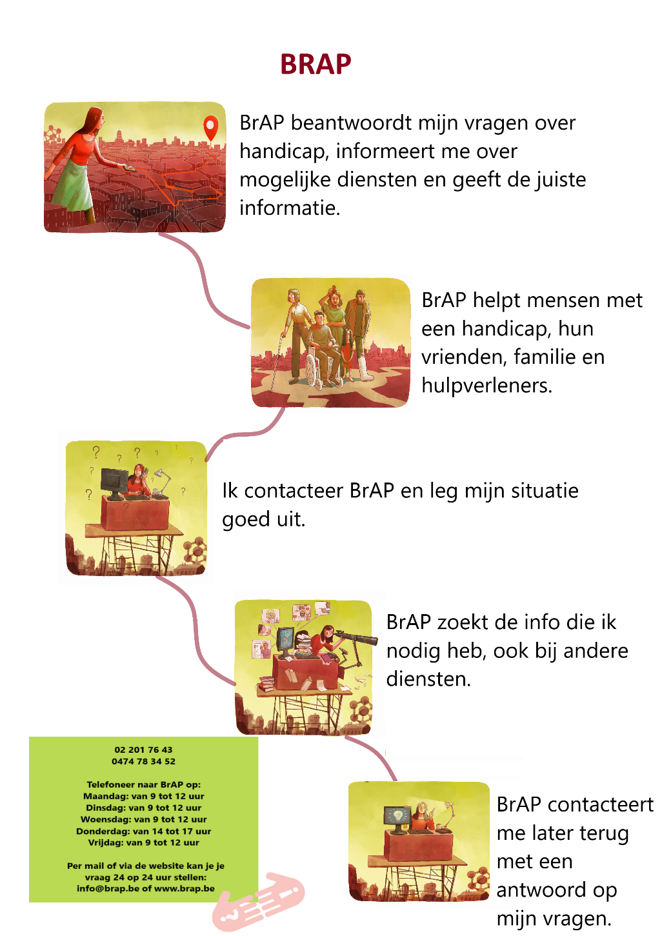

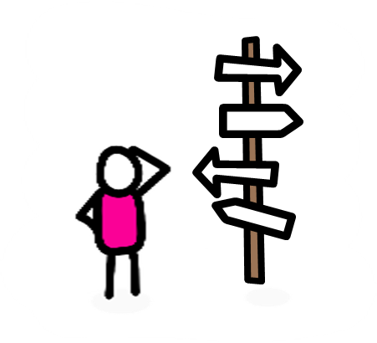

**Welke financiële hulp kan ik krijgen?**

 **VERHOOGDE KINDERBIJSLAG VERHOOGDE TEGEMOETKOMING**

**Iriscare Brussel**

**Contact:**

Iedere werkdag telefonisch bereikbaar van 8:30 tot 16:30

🖂 Belliardstraat 71

1040 Brussel

✆ 02 435 64 00 (onthaal)

02 435 64 33 (klachten)

🖳 <https://www.iriscare.brussels/nl/>

Sommige kinderen met een zorgnood krijgen een extra bedrag bovenop de gewone kinderbijslag.

Kinderen tot 21 jaar kunnen deze extra kinderbijslag krijgen.



Door een verhoogde tegemoetkoming betaal je minder voor gezondheidszorg in het ziekenhuis, bij de dokter of voor medicijnen.





Aanvraagprocedure:

1. Neem contact op met je kinderbijslag: zij sturen je vraag door naar Centrum voor Evaluatie van de Autonomie en de Handicap (CEAH)
2. CEAH stuurt jou alle praktische informatie en formulieren op naar jou
3. CEAH evalueert de handicap van je kind en nodigt je kind uit voor een medisch onderzoek
4. Je krijgt de beslissing per brief

Je krijgt deze tegemoetkoming als je een laag inkomen hebt, je kind 4 punten in pijler 1 heeft of je kind een chronische ziekte heeft,…

Meer info over wat en voor wie: [www.riziv.fgov.be/nl/themas/kost-terugbetaling/financiele-toegankelijkheid/Paginas/verhoogde-tegemoetkoming-betere-vergoeding-medische-kosten.aspx#.WobrSuRy74g](http://www.riziv.fgov.be/nl/themas/kost-terugbetaling/financiele-toegankelijkheid/Paginas/verhoogde-tegemoetkoming-betere-vergoeding-medische-kosten.aspx#.WobrSuRy74g)

Een kind met een beperking kan recht hebben op een **ondersteuningstoeslag** van het Vlaamse Groeipakket. Het kind moet o.a. minstens 12 punten hebben op de medisch-sociale schaal.

Meer info over de ondersteuningstoeslag en de voorwaarden: <https://www.groeipakket.be/tegemoetkoming/ondersteuningstoeslag>

Als je in Brussel woont moet je dit zelf aanvragen. Aanvragen via een van de vijf Vlaamse uitbetalers: <https://www.groeipakket.be/faq/algemeen/wie-zijn-de-uitbetalers-van-het-groeipakket>





Vraag het aan bij jouw kinderbijslagfonds in Brussel: <https://www.iriscare.brussels/nl/burgers/gezinnen-met-kinderen/kinderbijslagfondsen/>

Vraag het aan bij je mutualiteit.



**Ik heb extra ondersteuning nodig voor mijn kind**

Een kind met een zorgnood heeft vaak extra ondersteuning nodig. Bijvoorbeeld:



**Kinderopvang**

* kinderdagverblijf (crèche)
* onthaalouder
* buitenschoolse kinderopvang



**Begeleiding**

* begeleiding (assistentie)
* dagopvang
* verblijf (kort of langdurend)



**Hulpmiddelen**

* hulpmiddelen lenen
* mobiliteitshulpmiddelen
* woningaanpassingen
* incontinentiemateriaal
* …

**Onderwijs**

* gewoon onderwijs met extra ondersteuning
* buitengewoon onderwijs
* de inschrijfprocedure voor Nederlandstalige scholen in Brussel



**Vakantie en vrijetijd**

* inclusieve activiteiten: voor alle kinderen zonder of met een zorgnood
* exclusieve activiteiten: enkel voor kinderen met zorgnood



**BEGELEIDING/ASSISTENTIE**

Brusselse organisaties voor gespecialiseerde ondersteuning zijn erkend door:

 **VAPH PHARE**



Personne Handicapées Autonomie Recherchée organiseert het Franstalige aanbod in Brussel.

Om hulp te krijgen van PHARE bij opvang, verblijf, onthaaldiensten voor families en hulpmiddelen doe je een aanvraag PHARE. Ook hier heb je documenten voor nodig. Voor thuisbegeleidingsdiensten (service d’accompagnement) moet je geen aanvraag doen.

Het Vlaams Agentschap voor Personen met een Handicap organiseert het Nederlandstalige aanbod in Brussel.

Via Rechtstreeks Toegankelijke Hulpverlening (RTH) kan je beperkte hulp krijgen met begeleiding, opvang en verblijf. Heb je meer hulp nodig voor begeleiding, opvang, verblijf en hulpmiddelen? Doe dan eerst een aanvraag bij het VAPH en breng de nodige documenten in orde.



Meer info over het aanbod: [www.phare.irisnet.be](http://www.phare.irisnet.be)

Meer info over het aanbod: [www.vaph.be](http://www.vaph.be)





🖂 Marie-Elisabeth Belpairegebouw

Simon Bolivarlaan 17

1000 Brussel

✆ 02/249 30 00



🖂 Paleizenstraat 42

1030 Brussel

✆ 02/800 82 03

@ info.phare@spfb.brussels

**Iriscare**

 **Combinatie VAPH-PHARE-AVIQ**

Je kan de hulp van VAPH, PHARE of AVIQ niet combineren. Je moet kiezen voor één van de drie. Je kan dus bijvoorbeeld geen thuisbegeleiding krijgen binnen het VAPH én hulpmiddelen aanvragen bij PHARE. Je kiest al je ondersteuning te krijgen bij VAPH of bij PHARE.



Iriscare organiseert aanbod in het Frans en Nederlands in Brussel.

Een aanvraag bij het VAPH, PHARE of AVIQ zijn nodig voor ondersteuning (voor begeleiding, opvang en verblijf).

AVIQ (Agence pour une Vie de Qualité) organiseert gespecialiseerde ondersteuning vanuit de Waalse Overheid.

**Respijtzorg**

Soms heb je als ouder ook even tijd voor jezelf nodig. Hiervoor dient ‘respijtzorg’. Iemand anders neemt de zorg van je kind eventjes. Of jij relaxt als ouder met wat ‘me-time’.

Enkele voorbeelden:

**Villa Indigo**  **Casa Clara**

🖂 Kolonel Bourgstraat 156 🖂 De Smet de Nayerlaan 578

1140 Evere 1020 Laken

✆ 02/205.09.00 ✆ 0473/20 56 32

@ [info@villaindigo.be](mailto:info@villaindigo.be) @ info@casaclara.be

🖳 [www.villaindigo.be](http://www.villaindigo.be) 🖳 [www.casaclara.be](http://www.casaclara.be)

Een overzichtje van alle diensten die respijtzorg in Vlaanderen en Brussel aanbieden vind je hier: <https://www.kbs-frb.be/nl/respijtoplossingen-voor-ouders-van-kinderen-met-een-beperking-vlaanderen-en-brussel>

Een overzichtje voor diensten in Wallonië en Brussel vind je hier: <https://www.kbs-frb.be/fr/solutions-de-repit-pour-les-parents-denfants-avec-un-handicap-en-wallonie-et-bruxelles>



Meer info over het aanbod:

✆ 02 435 64 00

🖳 [www.iriscare.brussels/nl/burgers/](http://www.iriscare.brussels/nl/burgers/)



 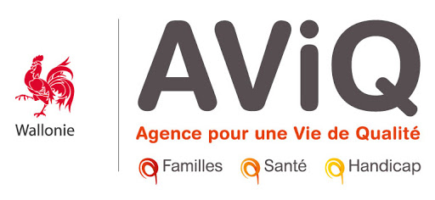

🖂 Marie-Elisabeth Belpairegebouw 🖂 Rue de la Rivelaine 21

Simon Bolivarlaan 17 6061 Charleroi

1000 Brussel ✆ 0800/160 61

✆ 02/249 30 00 @ numerogratuit@aviq.be



🖂 Paleizenstraat 42

1030 Brussel

✆ 02/800 82 03

@ info.phare@spfb.brussels

**HULPMIDDELEN**

 **TIJDELIJKE HULPMIDDELEN WONINGSAANPASSINGEN**

Sommige hulpmiddelen heb je maar tijdelijk nodig. Dit hulpmiddel kan je lenen, zo moet je het niet zelf kopen. Dat is goedkoper.

Moet je je woning aanpassen aan de noden van je kind? Bijvoorbeeld: bredere deuren voor een rolstoel, een aangepaste badkamer… Daarvoor kan je een tegemoetkoming krijgen.



**Gemeentelijke premie woningaanpassing Brussel**

dient om de woning aan te passen om het leven van de persoon met een zorgnood te vergemakkelijken.

Deze premie is voor bewoners met een zorgnood van:

* Stad Brussel (Brussel, Laken, Haren en Neder-Over-Heembeek): [Gemeentelijke premie woningaanpassing voor personen met een handicap | Stad Brussel](https://www.brussel.be/gemeentelijke-premie-woningaanpassing-voor-personen-met-een-handicap)
* Etterbeek: <https://etterbeek.brussels/nl/administratieve-stappen/premies-en-subsidies/aanpassing-woning-senioren-of-personen-met-beperkte>

Hulpmiddelen kan je lenen bij

* je mutualiteit
* het Rode Kruis
* patiëntenverenigingen



**INCONTINENTIEMATERIAAL**



Het VAPH of PHARE geven de tegemoetkomingen.

Doe een aanvraag via de ergotherapeut van je mutualiteit (via dienst maatschappelijk werk) of de ergotherapeut van je revalidatiecentrum.

Tegemoetkomingen betalen absorberend en beschermend incontinentiemateriaal (vb., pampers, onderleggers …) gedeeltelijk terug.



Vraag een tegemoetkoming aan bij:

* VAPH
* je mutualiteit (ook voor aanvragen voor tegemoetkomingen van Phare)

**MOBILITEITSHULPMIDDELEN ANDERE HULPMIDDELEN**



Je kunt een tegemoetkoming voor mobiliteitshulpmiddelen krijgen. Mobiliteitshulpmiddelen zijn hulpmiddelen zoals een manuele of elektrische rolstoel, scooter, rollator, drie-of vierwielfiets, een rolstoelonderstel voor een zitschaal, zitkussen voor doorligwonden,… Ook aanpassingen aan bestaande mobiliteitshulpmiddelen vallen hieronder.

Heb je nog andere hulpmiddelen nodig dan die we hier al opsomden?



Een ergotherapeut of dienst bekijkt met jou welke hulpmiddelen je leven kunnen verbeteren.

De dienst zoekt uit of je een tegemoetkoming van het VAPH of PHARE krijgt .

Vraag je mobiliteitshulpmiddelen aan via:

* het Brusselse Iriscare of
* de Vlaamse Sociale Bescherming

De orthopedisch technoloog heeft de formulieren voor de twee organisaties en vult de juiste voor je in.

Misschien heb je nog recht op een aanvullende tegemoetkoming van het VAPH of PHARE . Neem contact op met de mutualiteit om dit in orde te maken.



Deze diensten kunnen je helpen:

* ergotherapeut van je mutualiteit (via de dienst maatschappelijk werk)
* eventueel de ergotherapeut van je revalidatiecentrum
* zelf: voor bepaalde hulpmiddelen
* Modem: spraak- en communicatiehulpmiddelen

✆ 0474 96 58 98

🖳 [www.modemadvies.be](http://www.modemadvies.be)

🖲 [modem@thomasmore.be](mailto:modem@thomasmore.be)



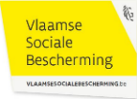

Bij wie moet je zijn?

* vraag een medisch voorschrift aan je dokter
* vraag een motivatieverslag voor de mutualiteit aan een orthopedisch technoloog. Hij of zij stuurt dit op naar de mutualiteit.

Geeft de Brusselse mutualiteit zijn akkoord? Dan kan je het hulpmiddel kopen.

Meer info: [Tegemoetkoming voor mobiliteitshulpmiddelen | Personen met een beperking | Burgers (iriscare.brussels)](https://www.iriscare.brussels/nl/burgers/personen-met-een-beperking/tegemoetkoming-voor-mobiliteitshulpmiddelen/)

**Vlaamse Sociale Bescherming (VSB) in Brussel**

De VSB geeft zorgbudgetten en tegemoetkomingen aan mensen die veel en langdurig zorg nodig hebben. In Brussel mag je kiezen of je je aansluit. Je moet een wachttijd doorlopen van minstens 5 jaar voor je recht hebt op een tegemoetkoming.

Als je kinderen zorg nodig hebben, moeten zij ook aangesloten zijn. Ze betalen pas vanaf 26 jaar een financiële bijdrage.

**KINDEROPVANG**

**Huis van het Kind Brussel**

* informatiepunt voor al je vragen overopvoeding en het opgroeien van je kind (bijvoorbeeld rond kinderopvang, vrijetijd, opvoedingsondersteuning,…)
* speel- en ontmoetingsplaatsen voor ouders en hun kinderen tot 4 jaar.

Voor meer info rond Huis van het Kind Brussel:

🖳 [www.huisvanhetkindbrussel.be](http://www.huisvanhetkindbrussel.be)

@ [info@huisvanhetkindbrussel.be](mailto:info@huisvanhetkindbrussel.be)

 **VOORSCHOOLSE KINDEROPVANG**

Opvang voor kinderen tussen 0 en 3 jaar in een kinderdagverblijf (crèche) of bij een onthaalouder. De opvang staat ook open voor kinderen met een zorgnood.

 **BUITENSCHOOLSE KINDEROPVANG**

Vraag hulp om in te schrijven bij:

* één van de opvanginitiatieven
* bibliotheek Muntpunt (Munt 6, 1000 Brussel)



Opvang voor kinderen tussen 3 en 12 jaar voor of na school, op woensdagnamiddag of tijdens schoolvakanties. Alle kinderen zijn hier welkom.





Op [www.kinderopvanginbrussel.be](http://www.kinderopvanginbrussel.be) vind je alle opties voor kinderopvang in Brussel. Hier kan je filteren op ‘opvang voor een kind dat extra zorg nodig heeft’ om specifieke opvanginitiatieven te vinden.

✆ 02 788 31 73

@ [helpdesk@kinderopvanginbrussel.be](mailto:helpdesk@kinderopvanginbrussel.be)

IBO’s werken vaak samen met de scholen in de buurt. Vraag dus zeker ook altijd bij je school wat de opties zijn voor buitenschoolse kinderopvang.





Je vindt een initiatief buitenschoolse opvang (IBO) in je buurt via de zoekmachine van Kind & Gezin: <https://www.opgroeien.be/kinderopvangzoeker>



**Centrum voor inclusieve Kinderopvang (CIK) Elmer**

Elmer is een Nederlandstalige opvang voor alle kinderen tussen 0 en 3,5 jaar. Ze heeft verschillende locaties in Brussel. De opvang heeft aandacht voor kindjes met zorgnood en /of crisisvragen.

✆ 02/274.20.21

@ [info@elmer.be](mailto:info@elmer.be)

🖳 [www.elmer.be](http://www.elmer.be)

 **Onderwijs voor mijn kind in Brussel!**

**Centra voor Leerlingenbegeleiding (CLB)**

Een CLB ondersteunt leerlingen, hun ouders en scholen op verschillende vlakken.

Er zijn drie Nederlandstalige CLB’s in Brussel, die elk hun eigen scholen begeleiden:

**CLB N-Brussel** Naar homepagina CLB, Centra voor leerlingenbegeleiding

🖂 Technologiestraat 1

1082 Sint-Agatha-Berchem

✆ 02 482 05 72

@ clbvgc@clbvgc.be

🖳[www.clbnbrussel.be](http://www.clbnbrussel.be)

**GO! CLB Brussel** 

🖂 Technologiestraat 1

1082 Sint-Agatha-Berchem

✆ 02 479 25 05

@ info@clbbrussel.be

🖳 [www.clbbrussel.be](http://www.clbbrussel.be)

**Vrij CLB "Pieter Breughel"** 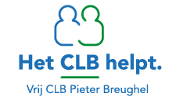

🖂 Opzichterstraat 84

1080 Sint-Jans-Molenbeek

✆ 02 512 30 05

@ info@vclbpb.be

🖳 [www.vclb-pieterbreughel.be](http://www.vclb-pieterbreughel.be)

**NAAR HET GEWOON ONDERWIJS**

Kinderen met een zorgnood kunnen naar een gewone school gaan met extra hulp in de klas. Soms is onderwijs thuis mogelijk (bijvoorbeeld als je kind ziek is of als het te zwaar is om alle dagen naar school te gaan).

**NAAR HET BUITENGEWOON ONDERWIJS**

In deze scholen zijn er kleinere klasjes en extra ondersteuning op maat (vb. logopedie, kinesitherapie,…). Je kan je niet zomaar inschrijven in een school voor buitengewoon onderwijs. Daarvoor heb je een attest nodig. Dit attest beschrijft welk soort type-onderwijs je kind nodig heeft en een motivering waarom.

Voor een attest ga je naar het CLB van de school waar je je kind graag zou willen inschrijven. Voor de contactgegevens van de CLB’s in Brussel: zie kader.

**INSCHRIJFPROCEDURE VOOR NEDERLANDSTALIGE SCHOLEN**

Op de website <https://be.brussels/nl/onderwijs-opleiding/kleuter-en-lager-onderwijs/scholengids> vind je alle adressen van Nederlandstalige en Franstalige scholen.

De plaatsen in Nederlandstalige scholen zijn beperkt. Elk jaar kan je tijdens vaste periodes je kinderen inschrijven. Zo krijgt iedereen een gelijke kans.

Meer info over wanneer en hoe je kan inschrijven en welke documenten je nodig hebt, vind je op [www.inschrijveninbrussel.be/nl](http://www.inschrijveninbrussel.be/nl)

De volgende diensten (gerangschikt per gemeente) helpen je bij het aanmelden: <https://www.inschrijveninbrussel.be/hulp-nodig/hulp-bij-de-online-aanmelding>

**Vakantie en vrijetijd voor mijn kind!**

 **VRIJETIJDS- EN SPORTAANBOD VGC VRIJETIJDSTRAJECTBEGELEIDING**

**Interessante VGC-publicaties voor kinderen met een zorgnood**

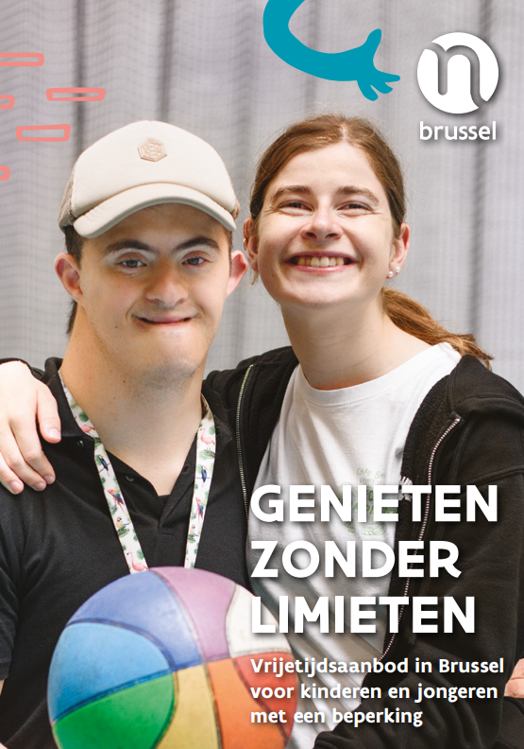[**Genieten zonder Limieten**](https://www.vgc.be/sites/vgc/files/2024-12/GENIETENZONDERLIMIETEN_2024.pdf)

Vrijetijdsactiviteiten voor kinderen en jongeren met een zorgnood

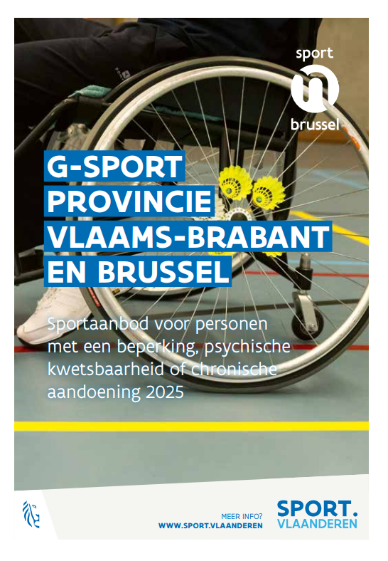[**G-Sport-brochure**](https://www.vgc.be/sites/vgc/files/2025-02/G-sportbrochure%202025%20-%20Vlaams-Brabant%20%26%20Brussel.pdf)

Sportactiviteiten aangepast aan kinderen en jongeren met een zorgnood

In Brussel zijn veel Nederlandstalige sport- en vrijetijdsactiviteiten.

Er zijn activiteiten voor kinderen met en zonder zorgnood.

Er zijn veel activiteiten in Brussel voor kinderen met en zonder zorgnood. Vind je het moeilijk om iets passends te vinden?

Vraag dan vrijetijdstrajectbegeleiding. De organisaties hieronder helpen je een aangepaste hobby voor kinderen, jongeren en volwassenen met een zorgnood te vinden. Die hulp is gratis.





De sportactiviteiten vind je op: <https://www.sportinbrussel.be/vgc-sportaanbod/g-sport>

✆ 02 563 05 14

@ [sportdienst@vgc.be](mailto:sportdienst@vgc.be)

De vrijetijdsactiviteiten vind je op: [www.vgc.be/wat-biedt-n-brussel/voor-kinderen-en-jongeren-brussel](http://www.vgc.be/wat-biedt-n-brussel/voor-kinderen-en-jongeren-brussel)

✆ 02 563 05 79

@[jeugddienst@vgc.be](mailto:jeugddienst@vgc.be)





**Vinc** 

✆ 02 546 15 94

@ info@vincvzw.be

**Hubbie** 

✆ 0492/9 14 52

@ hilke.desmet@hubbie.brussels

**Kannet **

✆ 016 23 51 61

|  |
| --- |
| @ vlaams-brabant@kannet.be |

|  |
| --- |
| **“de cursus geeft je bevestiging in wat doet , maar ook tips in hoe anders aanpakken”**  **“ ik bleef maar doorgaan, ga nu bewuster om met mijn grenzen “**  **“ Het was aangenaam om te horen hoe andere ouders het regelen”**  **“ het dumpidee is voor mij de grootste ontdekking”** |

**HET MAGENTA-PROJECT**

**Zoek je een balans in zorg werk en leven?**

Magenta is een project voor en door ouders van kinderen en jongeren met zorgnoden.

**WORKSHOPS VOOR OUDERS**

Heb je **kinderen van 0 tot 21 jaar** met een handicap, ernstige chronische ziekte of met een ontwikkelingsstoornis ?

Magenta biedt workshops in heel Vlaanderen en Brussel. Je krijgt een waaier aan **praktische info**, **time-management-ideeën** en concrete oefeningen die je in het dagelijks leven kunt toepassen.” Meer kunnen doen in minder tijd om meer ademruimte te krijgen”.

We bekijken het proces van **zorg delen met anderen.** “Hoe kan je met een gerust hart de zorg en taken overlaten aan anderen?”.

Krijg tips en handvaten voor een goed overleg en **samenwerking met professionelen.**

Inspiratie opdoen en ervaringsuitwisseling met andere ouders tijdens de workshop, begeleid door een ouder van een kind met zorgnood.

Heb je **kinderen van 15 tot 25** **jaar**? Je kind wordt meerderjarig of is gestart met zijn/haar leven als jongvolwassenen.

Er komen nieuwe vragen en uitdagingen in je eigen leven en dat van je kind.

Magenta biedt workshops met overzicht in de **informatie** die voor jou en je kind van belang is . Laat je **inspireren** door **ervaringen en onderzoek** en er is Ervarings**uitwisseling** met de andere ouders.



KULeuven - Onderzoekseenheid Gezins- en Orthopedagogiek  
🖂 Leopold Vanderkelenstraat 32 bus 3765  
 3000 Leuven  
🕾 016/37 38 96

🖳 [Magenta@kuleuven.be](mailto:Magenta@kuleuven.be)

[www.magentaproject.be](http://www.magentaproject.be)

Magenta ondersteunt **ook professionelen** om:

* beleving en ervaringsdeskundigheid van ouders bij professionelen te brengen
* te sensibiliseren rond bijzonder ouderschap
* handvaten te geven voor samenwerking met ouders en voor ondersteuning van   
   gezinskwaliteit van leven
* het Magenta-aanbod te leren kennen zodat zij ouders kunnen informeren en   
   doorverwijzen

**HEB JE NOG VRAGEN OF WIL JE NOG MEER INFORMATIE?**

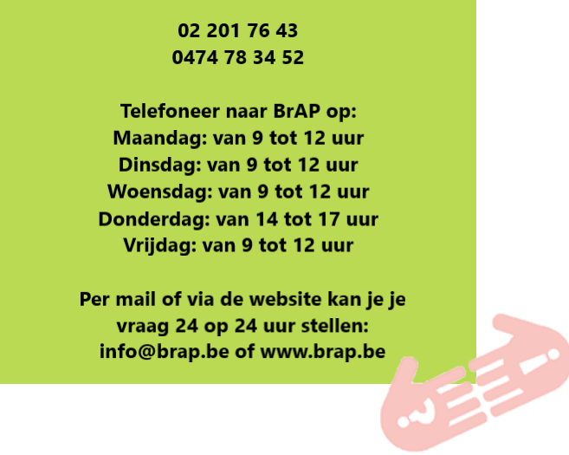Stel je vragen over het leven met een zorgnood aan het Brussels Aanmeldingspunt voor Personen met een Handicap (BrAP):